HDGPP
HRVATSKO DRUŠTVO GLAZBENIH I PLESNIH PEDAGOGA

47. | hrvatsko natjecanje učenika  i studenata glazbe i plesa | Državno natjecanje  Dubrovnik 29. 03. - 04. 04. 2009.
SOLFEGGIO

PISMENI DIO - I. kategorija

ZADACI
1. Napiši zadanu ljestvicu uzlazno i silazno s predznacima ispred note, te označi stupnjeve, polustepene i tetrakorde.
cis-mol (harmonijski)
bodovi - (6) ____
2. Napiši zadani interval uzlazno ili silazno na zadani osnovni ton.
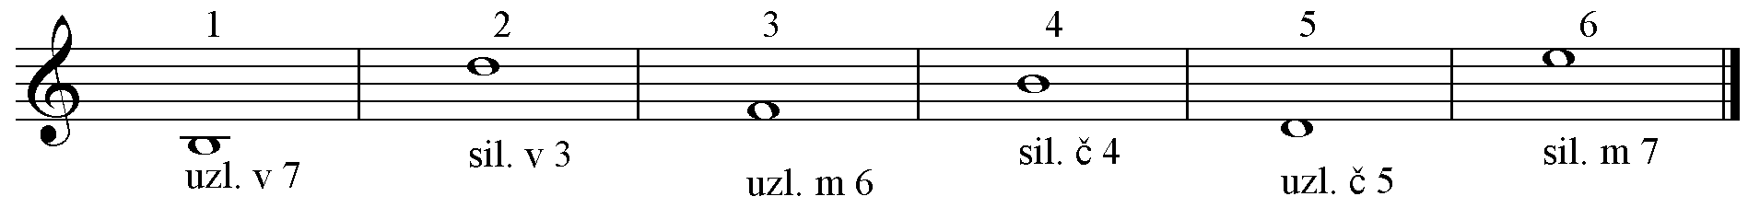

bodovi - (12) ____
3. Na zadani ton napiši zadani kvintakord uzlazno.
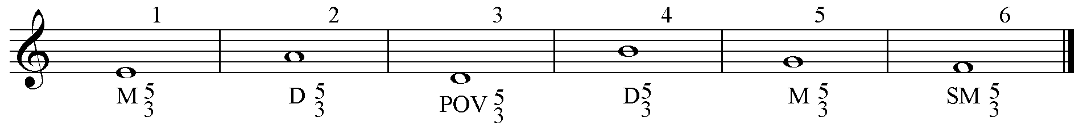

bodovi - (18) ____

4. Zapiši dijatonski diktat u tročetvrtinskoj mjeri. Diktira se po dva takta. Svira se cijeli diktat, zatim se svaki dvotakt ponovi tri puta i na kraju se ponovi cijeli diktat. Nastavnik će prije diktiranja odrediti tempo kucajući dobe. (Nastavnik će dati intonaciju i zadati prvi ton diktata. Pri prijelazu na novi dvotakt ponovit će se zadnji ton iz prijašnjeg dvotakta, ali samo prvi puta).
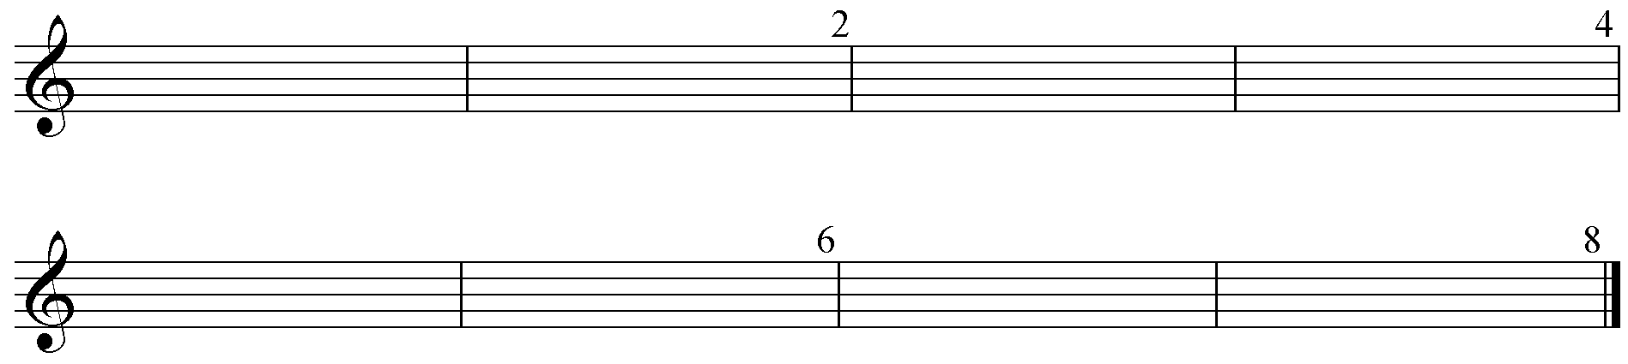

bodovi - (28) ____
- 1 -

5. Zapiši ritamski diktat u tročetvrtinskoj mjeri. Diktira se po dva takta, neutralnim slogom. Svaki dvotakt će se ponoviti tri puta, a četvrti put će se ponoviti cijeli diktat. Nastavnik će prije diktiranja odrediti tempo kucajući dobe.

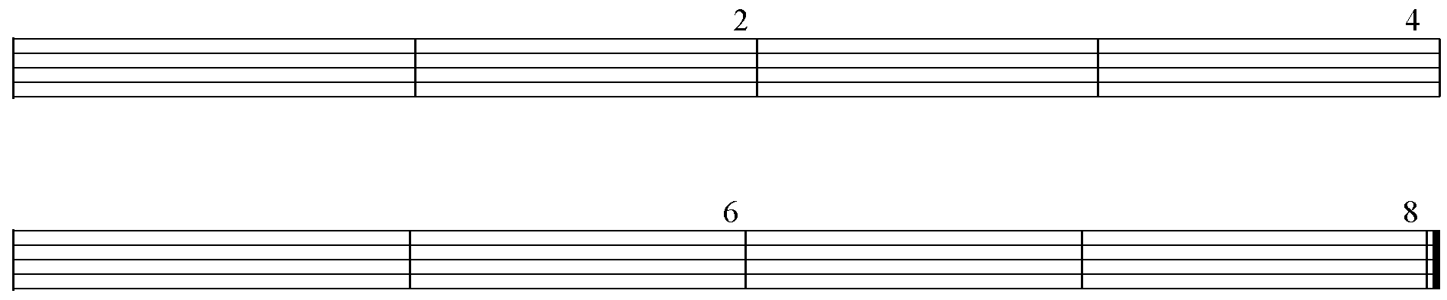

bodovi - (24) ____

6. Slušaj i zapiši 6 intervala šiframa. Intervali će se ponavljati dva puta na istim tonovima. Natjecatelj treba zapisati pojedini interval nakon što je interval odsviran. Intervali će se svirati u polaganom tempu, s malom stankom između pojedinog intervala.

bodovi - (6) ____

7. Slušaj i zapiši 6 kvintakorda šiframa. Akordi će se ponavljati dva putana istim tonovima. Natjecatelj treba zapisati pojedini akord nakon što je akord odsviran. Akordi će se svirati u polaganom tempu, s malom stankom između pojedinog akorda.

bodovi - (6) ____

Ukupno bodova - (100) ____

- 2 –

HDGPP
HRVATSKO DRUŠTVO GLAZBENIH I PLESNIH PEDAGOGA

47. | hrvatsko natjecanje učenika  i studenata glazbe i plesa | Državno natjecanje  Dubrovnik 29. 03. - 04. 04. 2009.
SOLFEGGIO

PISMENI DIO - II. kategorija

ZADACI

1. Napiši zadanu ljestvicu uzlazno i silazno s predznacima ispred note. Označi stupnjeve, polustepene, tetrakorde te glavne kvitakorde i D 7.
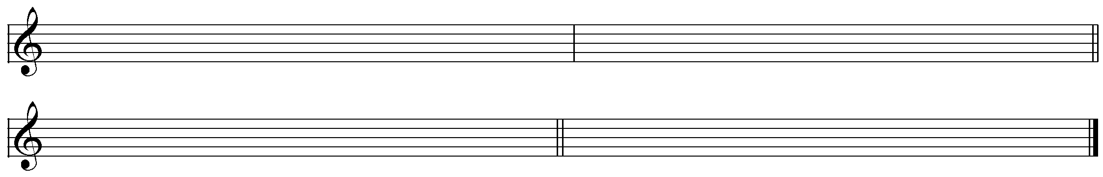
dis-mol (harmonijski)
bodovi - (10) ____

2. Napiši zadani interval uzlazno ili silazno na zadani povišeni ili sniženi ton.
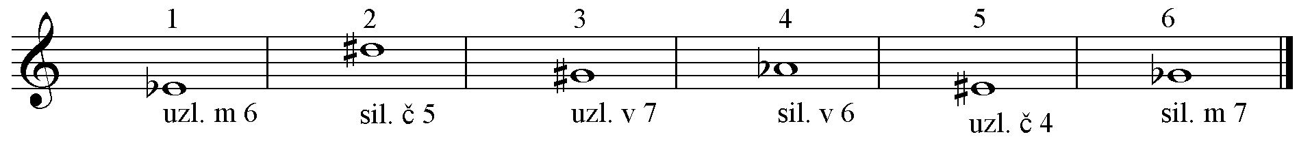

bodovi - (6) ____
3. Na zadani osnovni, povišeni ili sniženi ton napiši zadane akorde uzlazno.

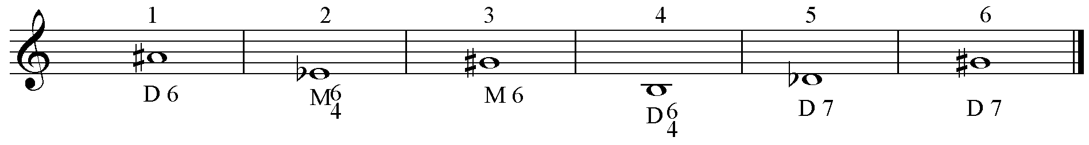
bodovi - (12) ____

- 1 -
4. Zapiši meloritamski diktat s upotrebom donjih i gornjih izmjeničnih tonova u tročetvrtinskoj mjeri. Diktira se po dva takta. Svira se cijeli diktat, zatim se svaki dvotakt ponovi tri puta i na kraju se ponovi cijeli diktat. Nastavnik će prije diktiranja odrediti tempo kucajući dobe. (Nastavnik će dati intonaciju i zadati prvi ton diktata. Pri prijelazu na novi dvotakt ponovit će se zadnji ton iz prijašnjeg dvotakta, ali samo prvi puta).
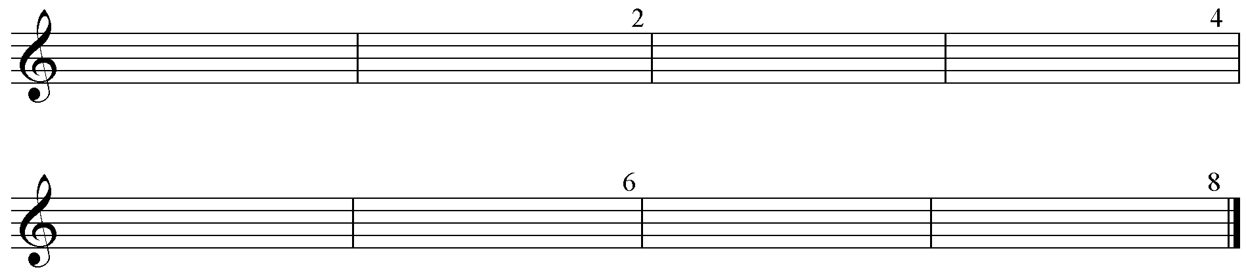

bodovi - (24) ____

5. Zapiši ritamski diktat u tročetvrtinskoj mjeri. Diktira se po dva takta, neutralnim slogom. Svaki dvotakt će se ponoviti tri puta, a četvrti put će se ponoviti cijeli diktat. Nastavnik će prije diktiranja odrediti tempo kucajući dobe.

bodovi - (24) ____

6. Slušaj i zapiši 6 intervala šiframa. Intervali će se ponavljati dva puta na istim tonovima. Natjecatelj treba zapisati pojedini interval nakon što je interval odsviran. Intervali će se svirati u polaganom tempu, s malom stankom između pojedinog intervala.

bodovi - (12) ____

7. Slušaj i zapiši šiframa obrate dur i mol kvintakorda, te D 7. Akordi će se ponavljati dva puta na istim tonovima. Natjecatelj treba zapisati pojedini akord nakon što je akord odsviran. Akordi će se svirati u polaganom tempu, s malom stankom između pojedinog akorda.

bodovi - (12) ____

Ukupno bodova - (100) ____
- 2 -

HDGPP
HRVATSKO DRUŠTVO GLAZBENIH I PLESNIH PEDAGOGA

47. | hrvatsko natjecanje učenika  i studenata glazbe i plesa | Državno natjecanje  Dubrovnik 29. 03. - 04. 04. 2009.
SOLFEGGIO

PISMENI DIO - III. kategorija

ZADACI
1. Napiši lidijski modus na tonu As uzlazno i silazno, označi stupnjeve, polustepene i tetrakorde.
bodovi - (6) ____
2. Napiši zadani interval uzlazno na zadani ton.
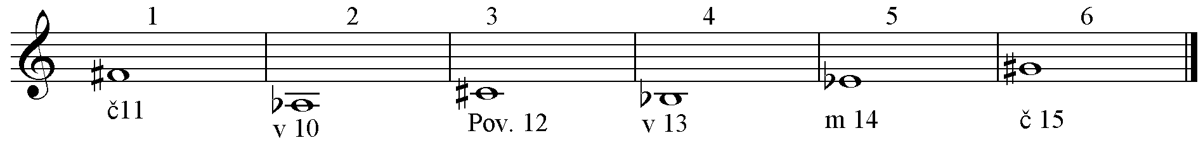

bodovi - (6) ____

3. Na zadane tonove napiši zadane akorde uzlazno u violinskom ključu. Za VD₇ i MM₇ napiši mnogostranost u duru i harmonijskom molu.

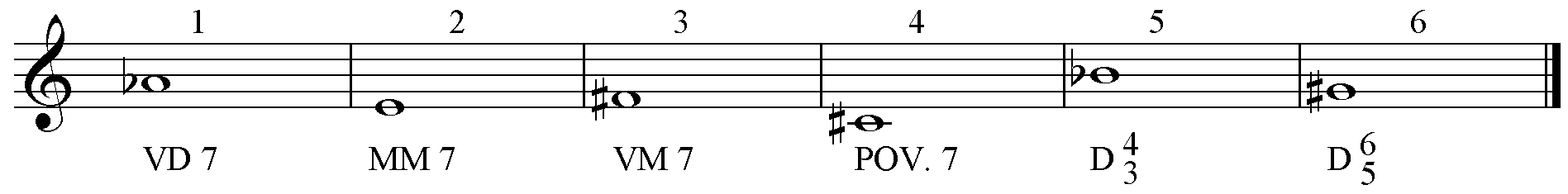

dur:

mol:
(h)

bodovi - (12) ____

- 1 -
4. Zapiši meloritamski diktat s dijatonskom modulacijom u tročetvrtinskoj mjeri. Diktira se po dva takta. Svira se cijeli diktat, zatim se svaki dvotakt ponovi tri puta i na kraju se ponovi cijeli diktat. Nastavnik će prije diktiranja odrediti tempo kucajući dobe. (Nastavnik će dati intonaciju i zadati prvi ton diktata. Pri prijelazu na novi dvotakt ponovit će se zadnji ton iz prijašnjeg dvotakta, ali samo prvi puta).
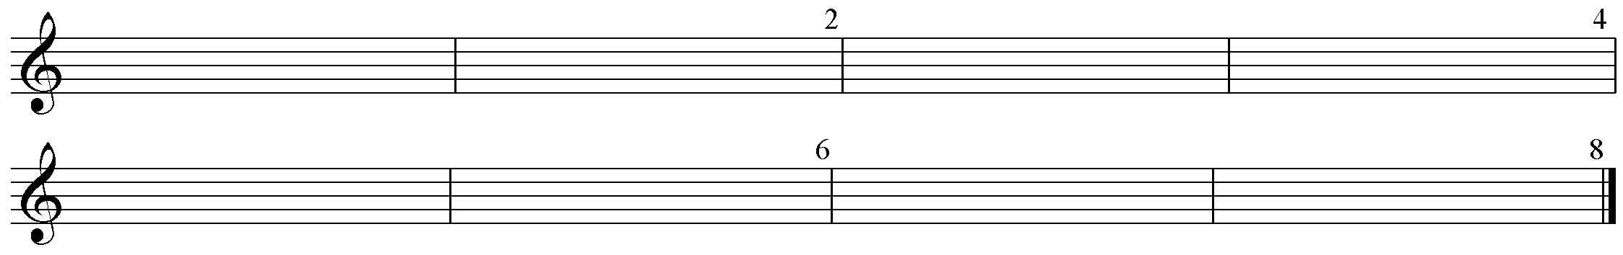

bodovi - (24) ____

5. Zapiši dvoglasni dijatonski diktat u dvopolovinskoj mjeri. Diktira se po dva takta. Svira se cijeli diktat, zatim se svaki dvotakt ponovi tri puta i na kraju se ponovi cijeli diktat. Nastavnik će prije diktiranja odrediti tempo kucajući dobe. (Nastavnik će dati intonaciju i zadati prve tonove diktata. Pri prijelazu na novi dvotakt ponovit će se zadnji tonovi iz prijašnjeg dvotakta, ali samo prvi puta).
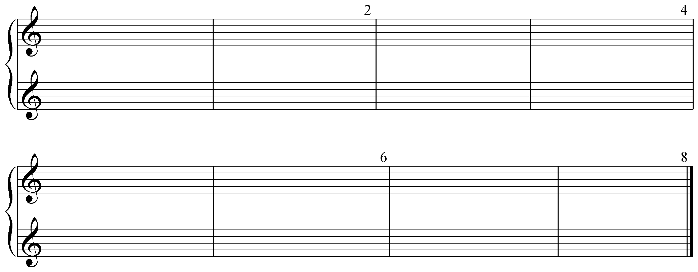

bodovi - (16) ____

6. Zapiši ritamski diktat u četveročetvrtinskoj mjeri. Diktira se po dva takta. Svaki dvotakt će se ponoviti tri puta, a četvrti put će se ponoviti cijeli diktat. Nastavnik će prije diktiranja odrediti tempo kucajući dobe.
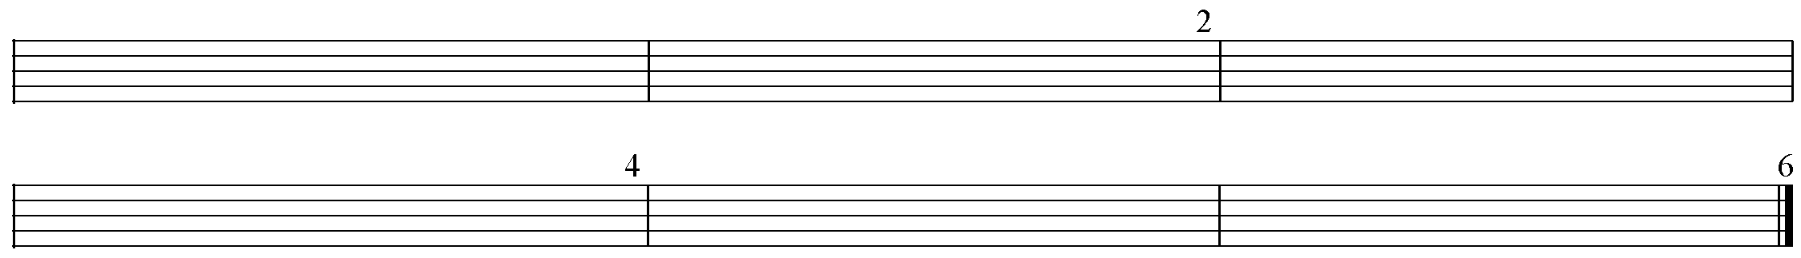

bodovi - (24) ____

7. Slušaj i zapiši šest akorda šiframa, u opsegu od g do g². Akordi će se ponavljati dva puta na istim tonovima. Natjecatelj treba zapisati pojedini akord nakon što je akord odsviran. Akordi će se svirati u polaganom tempu, s malom stankom između pojedinog akorda.
bodovi - (12) ____

Ukupno bodova - (100) ____
- 2 –
HDGPP
HRVATSKO DRUŠTVO GLAZBENIH I PLESNIH PEDAGOGA

47. | hrvatsko natjecanje učenika  i studenata glazbe i plesa | Državno natjecanje  Dubrovnik 29. 03. - 04. 04. 2009.
SOLFEGGIO

PISMENI DIO - IV. kategorija

ZADACI
1. Napiši kromatsku g-mol ljestvicu (harmonijski oblik), uzlazno i silazno, s predznacima ispred note.
bodovi - (4) ____
2. Napiši od zadanog intervala enharmonijsku zamjenu i enharmonijsku promjenu, te odredi njegovu veličinu i vrstu.
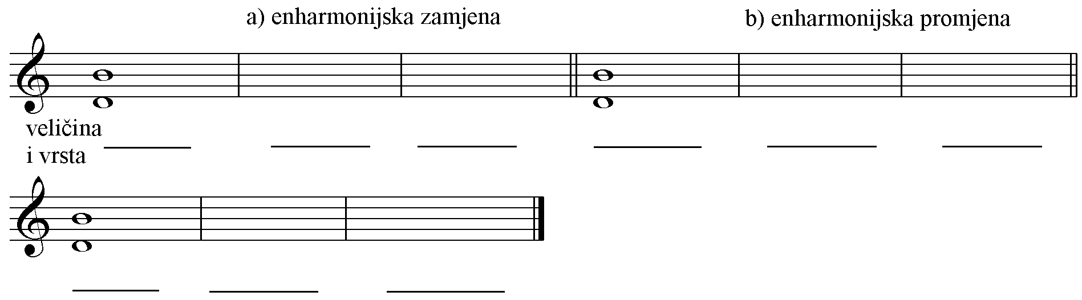
bodovi - (6) ____
3. Na zadani osnovni, povišeni ili sniženi ton napiši obrate septakorda uzlazno.
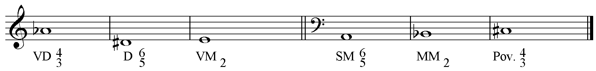
MM₂
MS₅
₆

bodovi - (6) ____

4. Zapiši jednoglasni diktat od osam taktova u tročetvrtinskoj mjeri s alteracijama i dijatonskom modulacijom u udaljeniji tonalitet. Diktira se po dva takta. Svira se prvo cijeli diktat, zatim se svaki dvotakt ponovi tri puta i na kraju se ponovi cijeli diktat. Završni ton prethodnog dvotakta svira se samo kod prvog ponavljanja.
bodovi - (24) ____
- 1 -

5. Zapiši dvoglasni diktat od osam taktova u violinskom i bas ključu u tročetvrtinskoj mjeri. Diktira se po dva takta. Svira se cijeli diktat, zatim se svaki dvotakt ponovi tri puta i na kraju se ponovi cijeli diktat. Nastavnik će prije diktiranja odrediti tempo kucajući dobe. (Nastavnik će dati intonaciju i zadati prve tonove diktata. Pri prijelazu na novi dvotakt ponovit će se zadnji tonovi iz prijašnjeg dvotakta, ali samo prvi puta).
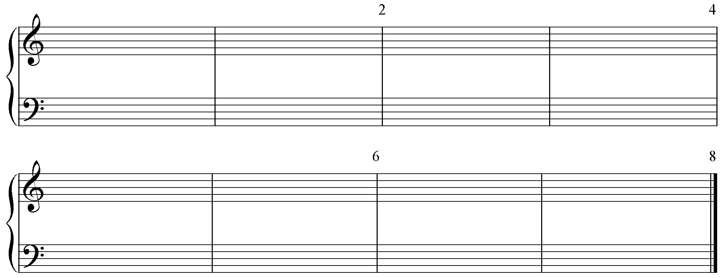

bodovi - (24) ____

6. Zapiši ritamski diktat od šest taktova u četveročetvrtinskoj mjeri. Ritmovi su kombinacije do šesnaestinke, te duola, kvartola i sekstola (note i pauze). Diktira se po dva takta. Svaki dvotakt ponovit će se tri puta, a četvrti put će se ponoviti cijeli diktat.

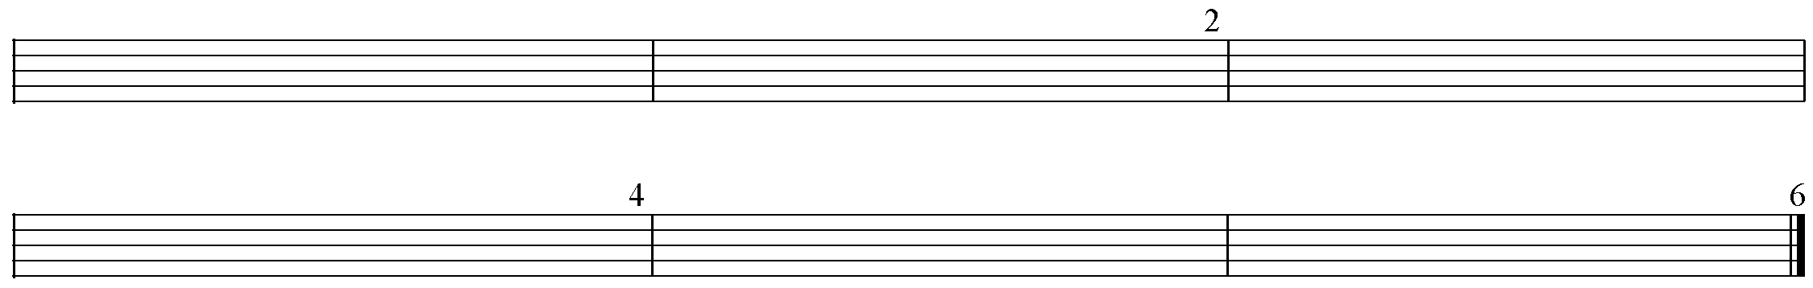

bodovi - (24) ____

7. Slušaj i zapiši šest akorda šiframa u opsegu od g – g². Akordi će se ponavljati dva puta na istim tonovima.

bodovi - (12) ____

Ukupno bodova - (100) ____

- 2 -
HDGPP
HRVATSKO DRUŠTVO GLAZBENIH I PLESNIH PEDAGOGA

47. | hrvatsko natjecanje učenika  i studenata glazbe i plesa | Državno natjecanje  Dubrovnik 29. 03. - 04. 04. 2009.
SOLFEGGIO

USMENI DIO - I. kategorija

ZADACI

1. Pjevaj zadanu ljestvicu uzlazno i silazno abecedom.
fis-mol (melodijski)
bodovi - (8) ____
2. Pjevaj na zadanom tonu zadani interval abecedom uzlazno.
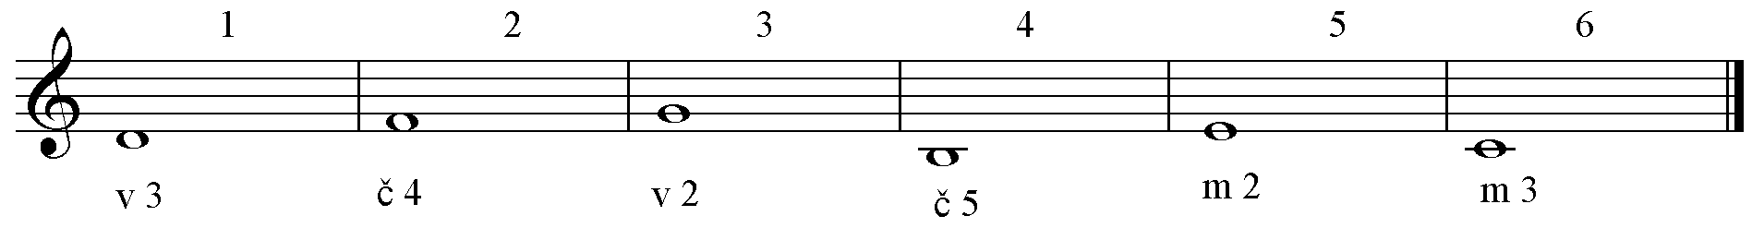

bodovi - (12) ____

3. Pjevaj zadani primjer (imenima po vlastitom izboru) uz kucanje doba.
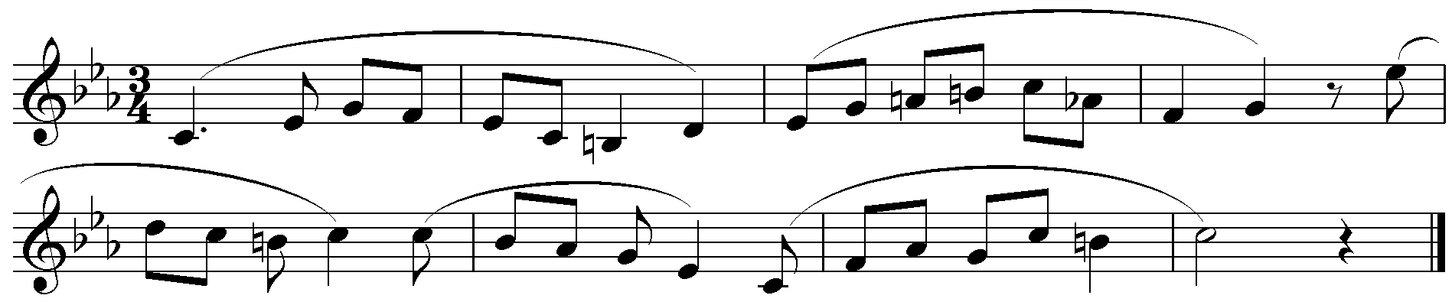

bodovi - (56) ____

4. Zadani primjer čitaj ritamskim slogovima ili neutralnim slogom uz kucanje doba.

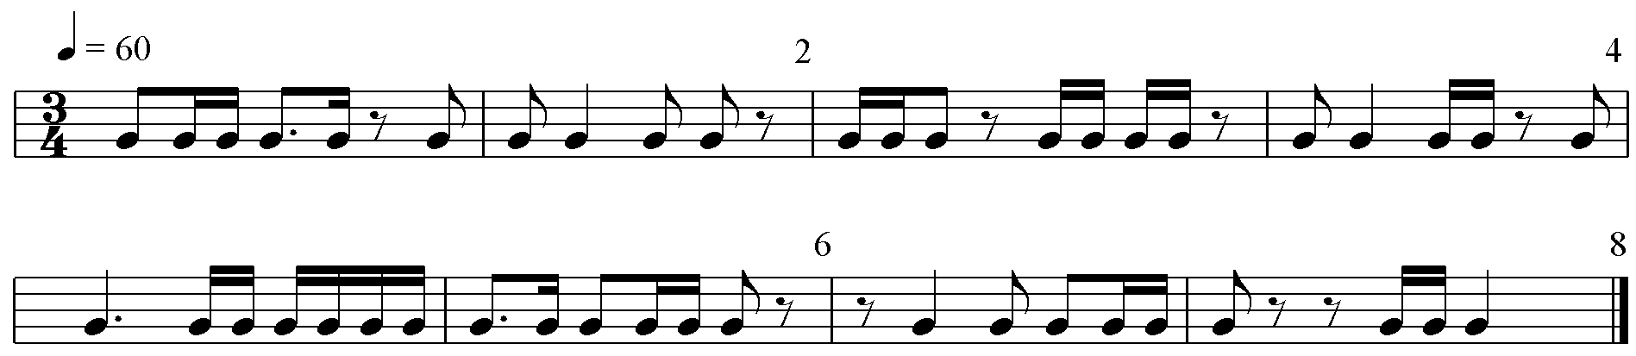

bodovi - (24) ____

Ukupno bodova - (100) ____

HDGPP
HRVATSKO DRUŠTVO GLAZBENIH I PLESNIH PEDAGOGA

47. | hrvatsko natjecanje učenika  i studenata glazbe i plesa | Državno natjecanje  Dubrovnik 29. 03. - 04. 04. 2009.
SOLFEGGIO

USMENI DIO - II. kategorija

ZADACI

1. Pjevaj harmonijski gis-mol ljestvicu uzlazno i silazno abecedom. bodovi - (8) ____

2. Pjevaj zadane intervale abecedom na zadani osnovni, povišeni ili sniženi ton uzlazno:
- na cis₁ – č 5
- na d₁ – v 7
- na es₁ – č 4
- na h – v 6
- na dis₁ – m 7
- na fis₁ – v 3 bodovi - (12) ____

3. Pjevaj zadane kvintakorde i obrate abecedom uzlazno na zadani ton:
- na cis₁ – mol sekstkord
- na b – povećani kvintakord
- na e₁ – dur kvartsekstakord
- na dis₁ – smanjeni kvintakord
- na c₁ – dur sekstakord
- na fis₁– mol kvartsekstakord
bodovi - (12) ____

4. Pjevaj meloritamski primjer (imenima po vlastitom izboru) uz kucanje doba.
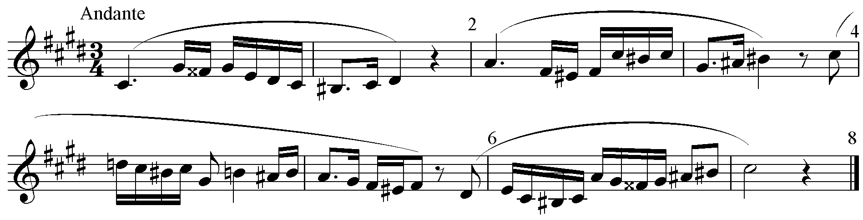

bodovi - (32) ____

- 1 -

5. Zadani primjer čitaj ritamskim slogovima ili neutralnim slogom.

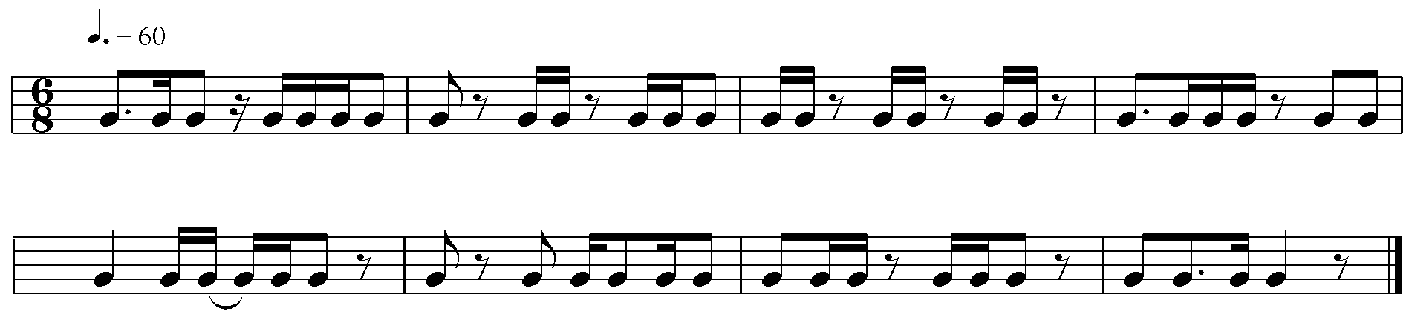

bodovi - (16) ____

6. Dovrši zadani meloritamski primjer.

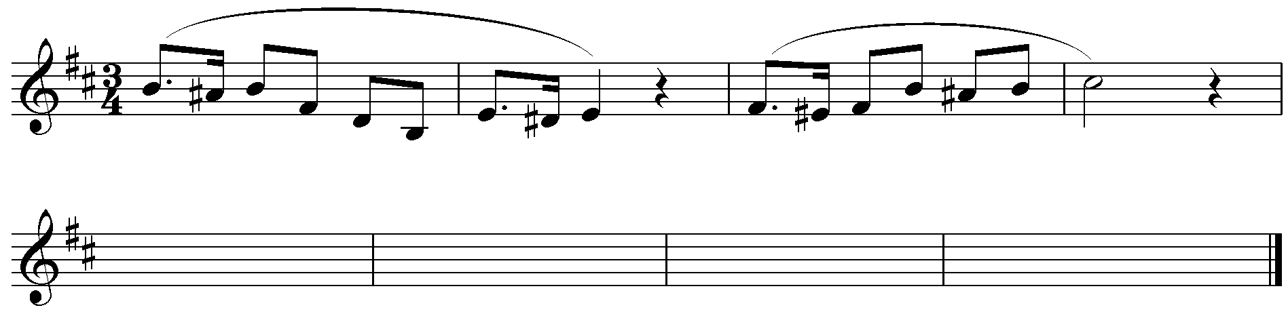

bodovi - (20) ____

Ukupno bodova - (100) ____

- 2 -
HDGPP
HRVATSKO DRUŠTVO GLAZBENIH I PLESNIH PEDAGOGA

47. | hrvatsko natjecanje učenika  i studenata glazbe i plesa | Državno natjecanje  Dubrovnik 29. 03. - 04. 04. 2009.
SOLFEGGIO

USMENI DIO - III. kategorija

ZADACI

1. Pjevaj frigijski način na tonu fis₁ abecedom uzlazno i silazno. bodovi - ( 8 ) ____

2. Pjevaj zadane intervale na zadani ton uzlazno ili silazno:
- na fis₁ - uzlazno - č 4
- na b₁ - silazno - m 7
- na a - uzlazno - pov. 4
- na c₂ - silazno - vel. 6
- na des₁ - uzlazno - č 5
- na es₂ - silazno - m 6

bodovi - ( 6 ) ____

3. Pjevaj sporedne septakorde i obrate D₇ na zadane tonove uzlazno:
- na e₁ – VD ₇

- na h – MM ₇

- na g₁ – MS ₇

- na a – Pov. ₇
₆
- na d₁ – D ₅

- na f₁ – D ₂
bodovi - ( 6 ) ____

4. Pjevaj zadani meloritamski primjer s alteracijom i kromatikom (imenima po vlastitom izboru) uz kucanje doba.

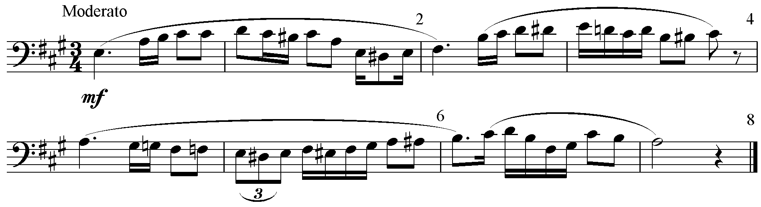

bodovi - ( 32 ) ____
- 1 -

5. Zadani primjer čitaj ritamskim slogovima ili neutralnim slogom uz kucanje doba.

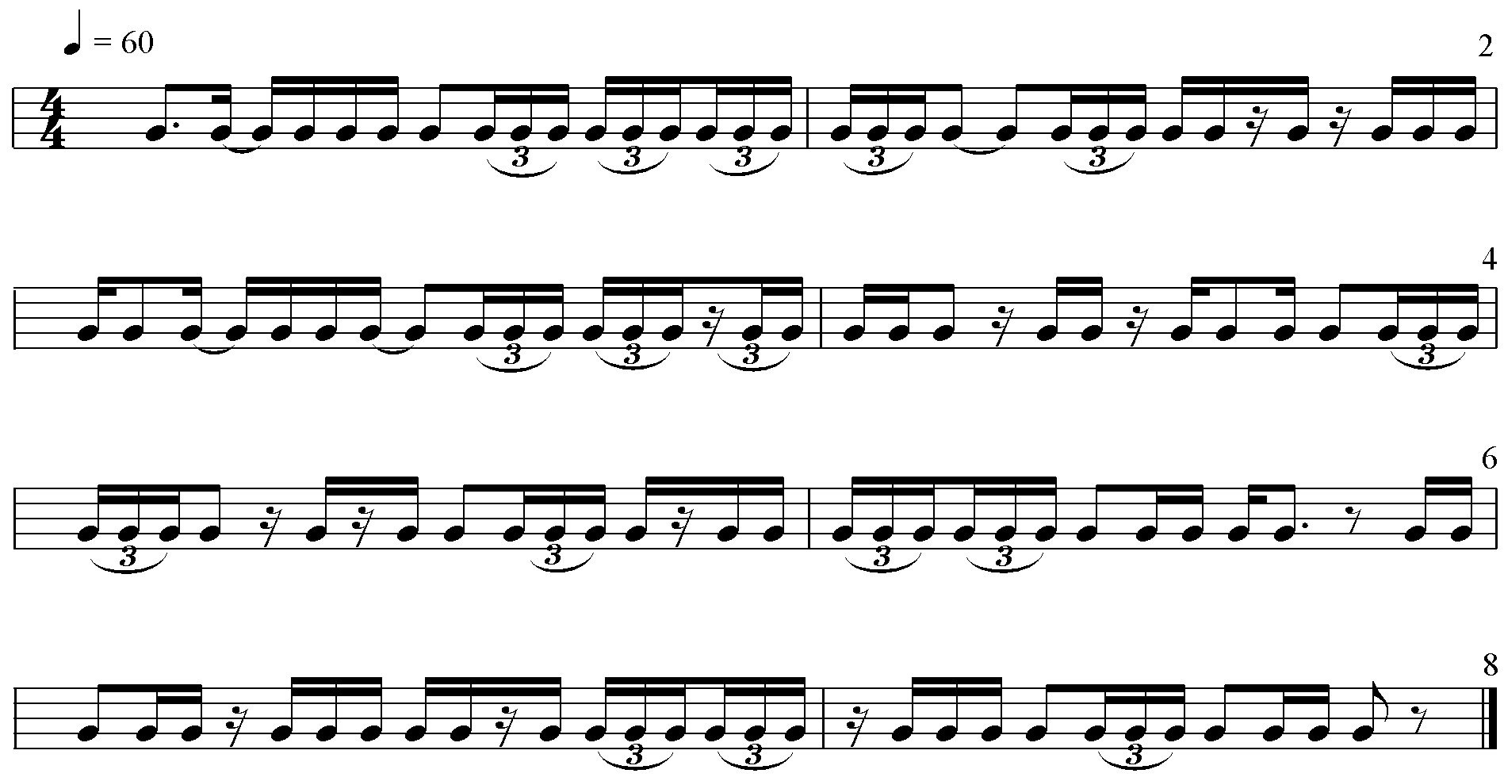

bodovi - ( 32 ) ____

6. Dovrši zadani meloritamski primjer. Zadana su prva 4 takta i treba dodati još 4 takta.

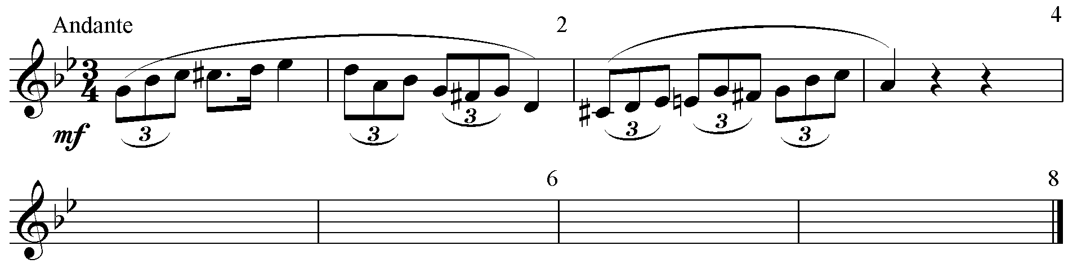

bodovi - ( 16 ) ____

Ukupno bodova - (100) ____

- 2 -
HDGPP
HRVATSKO DRUŠTVO GLAZBENIH I PLESNIH PEDAGOGA

47. | hrvatsko natjecanje učenika  i studenata glazbe i plesa | Državno natjecanje  Dubrovnik 29. 03. - 04. 04. 2009.
SOLFEGGIO

USMENI DIO - IV. kategorija

ZADACI

1. Pjevaj abecedom kromatsku gis-mol ljestvicu (harmonijski oblik) uzlazno i silazno.

bodovi - (10) ____

2. Pjevaj abecedom obrate septakorda na zadani osnovni ton uzlazno.
6
5
- na tonu f₁ - MM
- na tonu a - SM ₂
4
3
- na tonu e₁ - VD
4
3
- na tonu h - MS
6
5
- na tonu d₁ - D
- na tonu g₁ - VD bodovi - (18) ____
2

3. Pjevaj zadani meloritamski primjer s alteracijama, kromatikom i modulacijama, (imenima po vlastitom izboru) uz kucanje doba ili taktiranje.

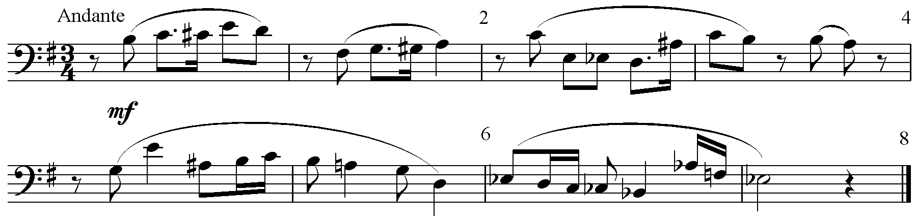

bodovi - (32) ____

- 1 -

4. Zadani primjer čitaj ritamskim slogovima ili neutralnim slogom uz kucanje doba ili taktiranje.

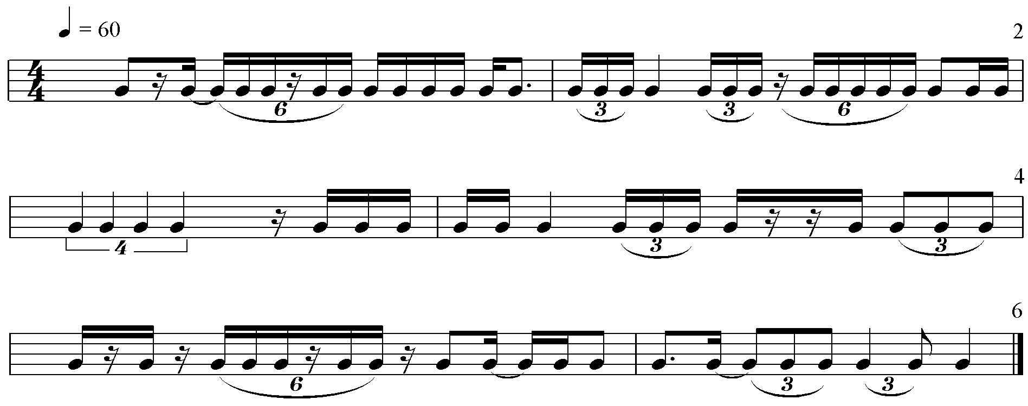

bodovi - (24) ____

5. Dovrši zadani meloritamski primjer. Dodaj još četiri takta po vlastitom izboru, ali sa završetkom u tonalitetu dominante ili paralelnog mola. Ritmovi su kombinacije do šesnaestinke.

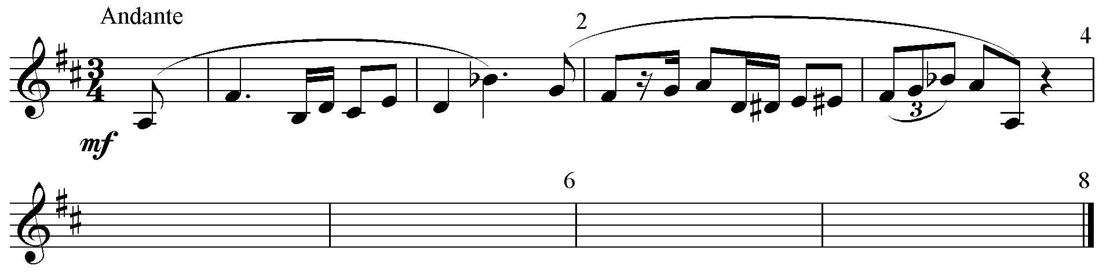

bodovi - (16) ____

Ukupno bodova - (100) ____

- 2 -
HDGPP
HRVATSKO DRUŠTVO GLAZBENIH I PLESNIH PEDAGOGA

47. | hrvatsko natjecanje učenika  i studenata glazbe i plesa | Državno natjecanje  Dubrovnik 29. 03. - 04. 04. 2009.
SOLFEGGIO

PISMENI DIO - I. kategorija

RJEŠENJA ZADATAKA

1. Napiši zadanu ljestvicu uzlazno i silazno s predznacima ispred note, te označi stupnjeve, polustepene i tetrakorde.
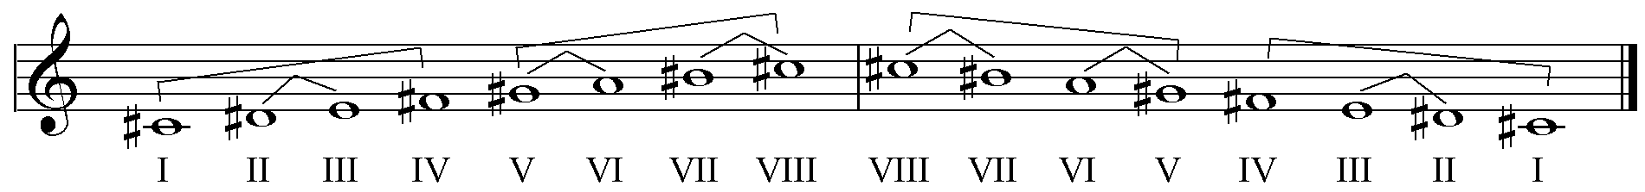
cis-mol (harmonijski)
bodovi - (6) ____
2. Napiši zadani interval uzlazno ili silazno na zadani osnovni ton.
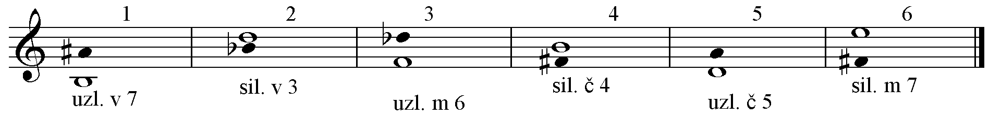

bodovi - (12) ____
3. Na zadani ton napiši zadani kvintakord uzlazno.
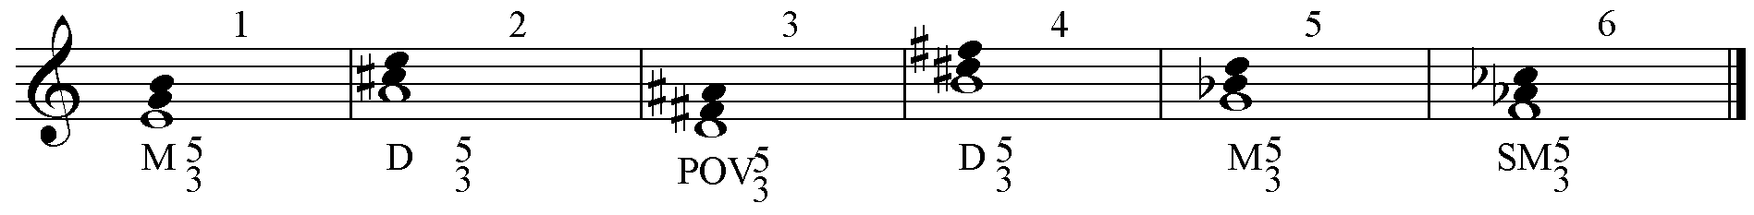

bodovi - (18) ____

4. Zapiši dijatonski diktat u tročetvrtinskoj mjeri. Diktira se po dva takta. Svira se cijeli diktat, zatim se svaki dvotakt ponovi tri puta i na kraju se ponovi cijeli diktat. Nastavnik će prije diktiranja odrediti tempo kucajući dobe. (Nastavnik će dati intonaciju i zadati prvi ton diktata. Pri prijelazu na novi dvotakt ponovit će se zadnji ton iz prijašnjeg dvotakta, ali samo prvi puta).

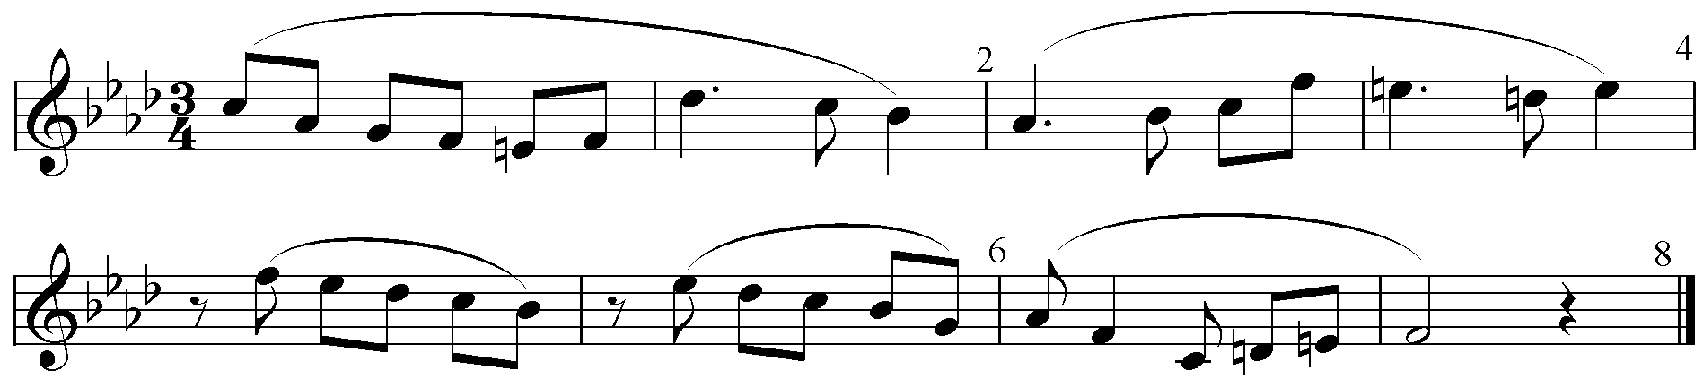

bodovi - (28) ____

- 1 -

5. Zapiši ritamski diktat u tročetvrtinskoj mjeri. Diktira se po dva takta, neutralnim slogom. Svaki dvotakt će se ponoviti tri puta, a četvrti put će se ponoviti cijeli diktat. Nastavnik će prije diktiranja odrediti tempo kucajući dobe.

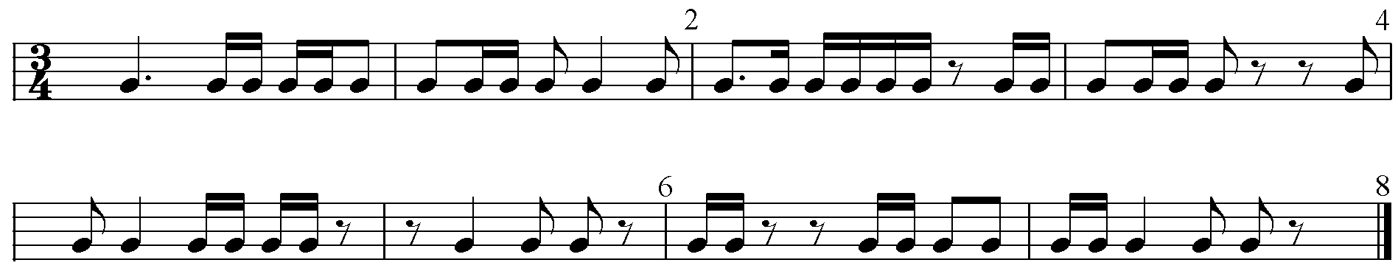

bodovi - (24) ____

6. Slušaj i zapiši 6 intervala šiframa. Intervali će se ponavljati dva puta na istim tonovima. Natjecatelj treba zapisati pojedini interval nakon što je interval odsviran. Intervali će se svirati u polaganom tempu, s malom stankom između pojedinog intervala.

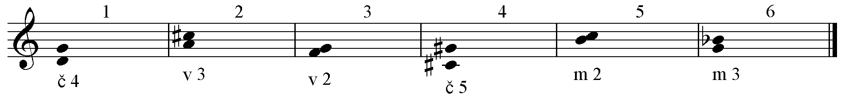

bodovi - (6) ____

7. Slušaj i zapiši 6 kvintakorda šiframa. Akordi će se ponavljati dva puta na istim tonovima. Natjecatelj treba zapisati pojedini akord nakon što je akord odsviran. Akordi će se svirati u polaganom tempu, s malom stankom između pojedinog akorda.

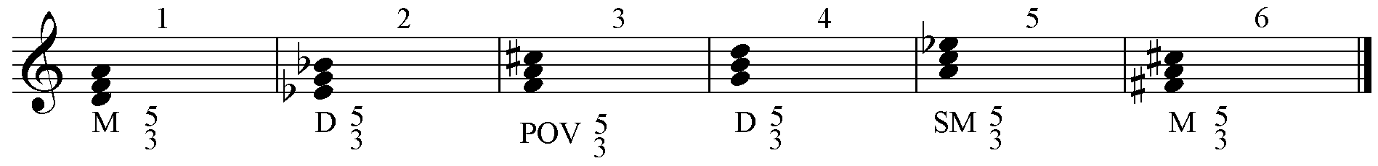

bodovi - (6) ____

Ukupno bodova - (100) ____

- 2 –
HDGPP
HRVATSKO DRUŠTVO GLAZBENIH I PLESNIH PEDAGOGA

47. | hrvatsko natjecanje učenika  i studenata glazbe i plesa | Državno natjecanje  Dubrovnik 29. 03. - 04. 04. 2009.
SOLFEGGIO

PISMENI DIO - II. kategorija

RJEŠENJA ZADATAKA

1. Napiši zadanu ljestvicu uzlazno i silazno s predznacima ispred note. Označi stupnjeve, polustepene, tetrakorde te glavne kvitakorde i D 7.
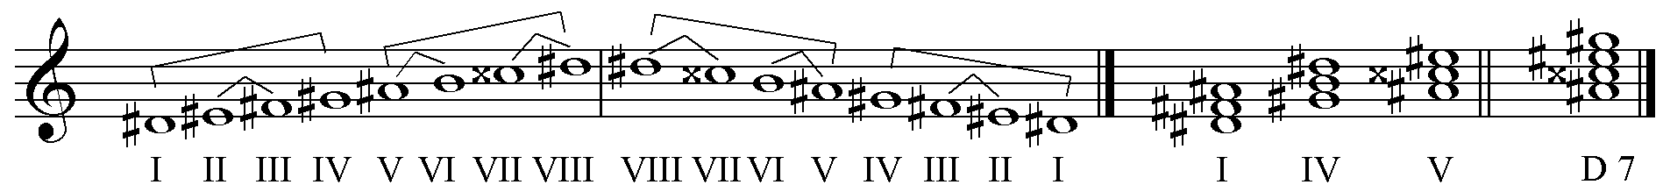

dis-mol (harmonijski) bodovi - (10) ____

2. Napiši zadani interval uzlazno ili silazno na zadani povišeni ili sniženi ton.
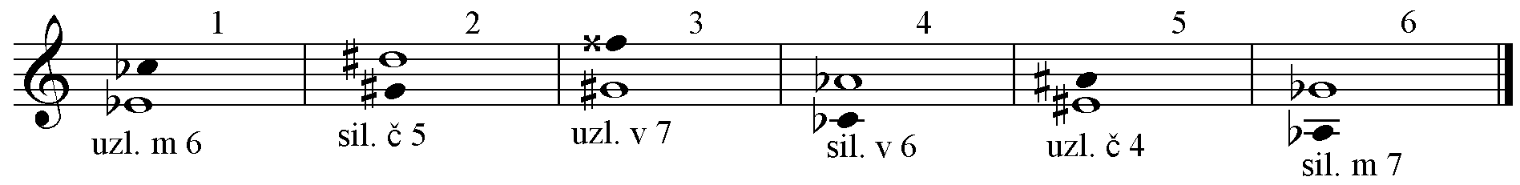

bodovi - (6) ____

3. Na zadani osnovni, povišeni ili sniženi ton napiši zadane akorde uzlazno.

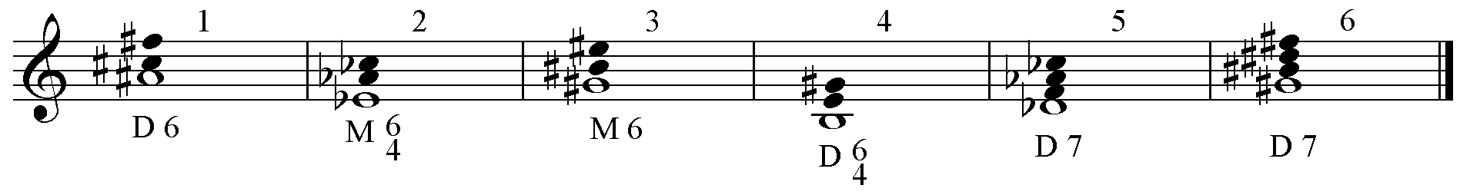

bodovi - (12) ____

- 1 -
4. Zapiši meloritamski diktat s upotrebom donjih i gornjih izmjeničnih tonova u tročetvrtinskoj mjeri. Diktira se po dva takta. Svira se cijeli diktat, zatim se svaki dvotakt ponovi tri puta i na kraju se ponovi cijeli diktat. Nastavnik će prije diktiranja odrediti tempo kucajući dobe. (Nastavnik će dati intonaciju i zadati prvi ton diktata. Pri prijelazu na novi dvotakt ponovit će se zadnji ton iz prijašnjeg dvotakta, ali samo prvi puta).

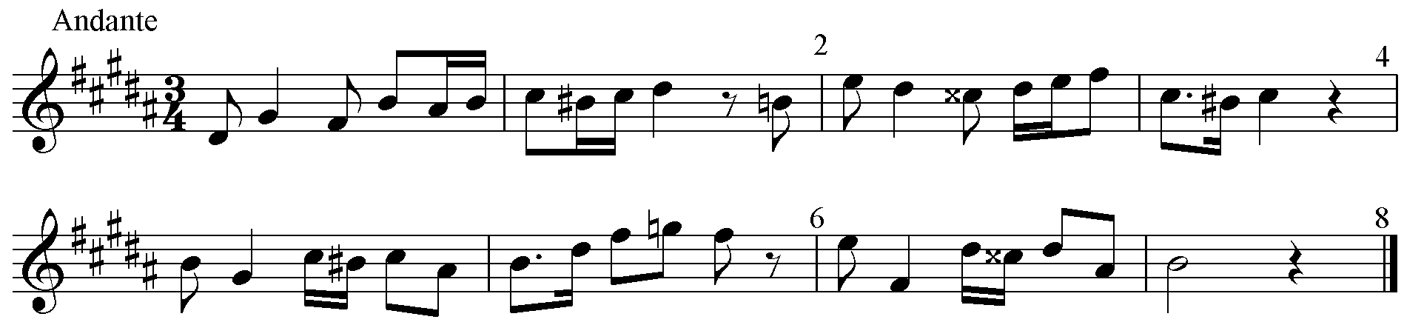

bodovi - (24) ____

5. Zapiši ritamski diktat u tročetvrtinskoj mjeri. Diktira se po dva takta, neutralnim slogom. Svaki dvotakt će se ponoviti tri puta, a četvrti put će se ponoviti cijeli diktat. Nastavnik će prije diktiranja odrediti tempo kucajući dobe.

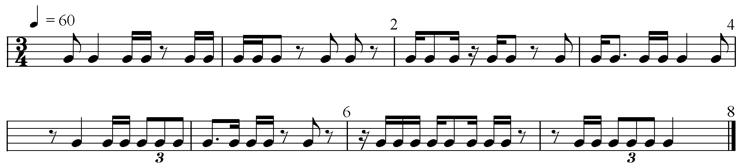

bodovi - (24) ____

6. Slušaj i zapiši 6 intervala šiframa. Intervali će se ponavljati dva puta na istim tonovima . Natjecatelj treba zapisati pojedini interval nakon što je interval odsviran. Intervali će se svirati u polaganom tempu, s malom stankom između pojedinog intervala.

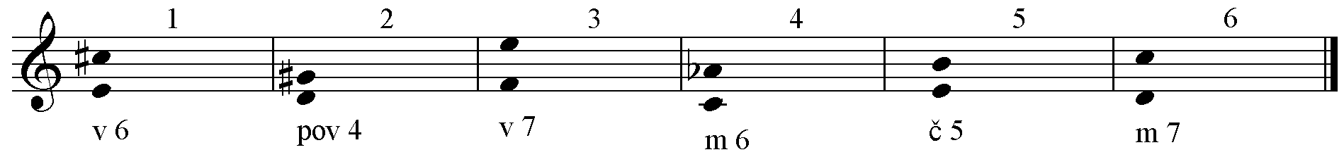

bodovi - (12) ____

7. Slušaj i zapiši šiframa obrate dur i mol kvintakorda, te D 7. Akordi će se ponavljati dva puta na istim tonovima. Natjecatelj treba zapisati pojedini akord nakon što je akord odsviran. Akordi će se svirati u polaganom tempu, s malom stankom između pojedinog akorda.
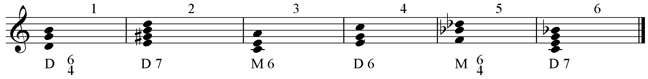

bodovi - (12) ____

Ukupno bodova - (100) ____

- 2 –
HDGPP
HRVATSKO DRUŠTVO GLAZBENIH I PLESNIH PEDAGOGA

47. | hrvatsko natjecanje učenika  i studenata glazbe i plesa | Državno natjecanje  Dubrovnik 29. 03. - 04. 04. 2009.
SOLFEGGIO

PISMENI DIO - III. kategorija

RJEŠENJA ZADATAKA

1. Napiši lidijski modus na tonu As uzlazno i silazno, označi stupnjeve, polustepene i tetrakorde.
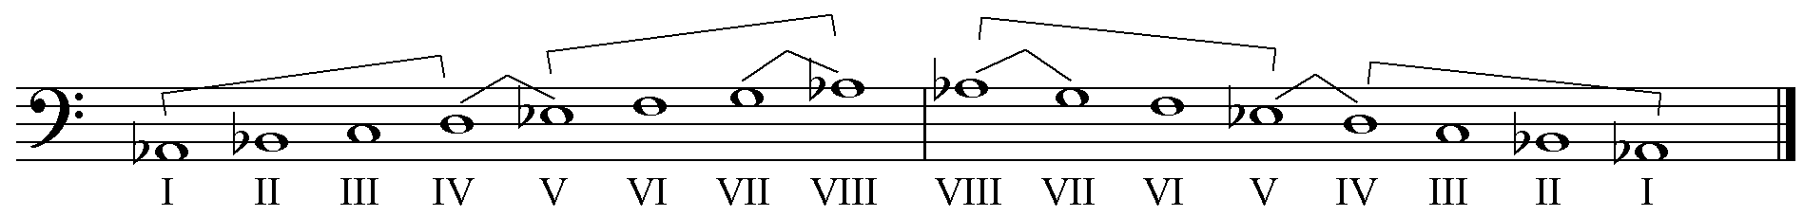
bodovi - (6) ____
2. Napiši zadani interval uzlazno na zadani ton.
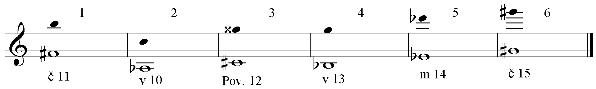

bodovi - (6) ____

3. Na zadane tonove napiši zadane akorde uzlazno u violinskom ključu. Za VD₇ i MM₇ napiši mnogostranost u duru i harmonijskom molu.

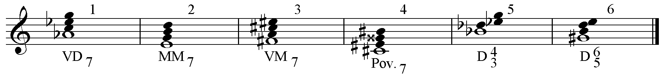

I. As II. D
dur: IV. Es III. C
VI. G

mol: VI. c IV. h
(h)

bodovi - (12) ____

- 1 -
4. Zapiši meloritamski diktat s dijatonskom modulacijom u tročetvrtinskoj mjeri. Diktira se po dva takta. Svira se cijeli diktat, zatim se svaki dvotakt ponovi tri puta i na kraju se ponovi cijeli diktat. Nastavnik će prije diktiranja odrediti tempo kucajući dobe. (Nastavnik će dati intonaciju i zadati prvi ton diktata. Pri prijelazu na novi dvotakt ponovit će se zadnji ton iz prijašnjeg dvotakta, ali samo prvi puta).
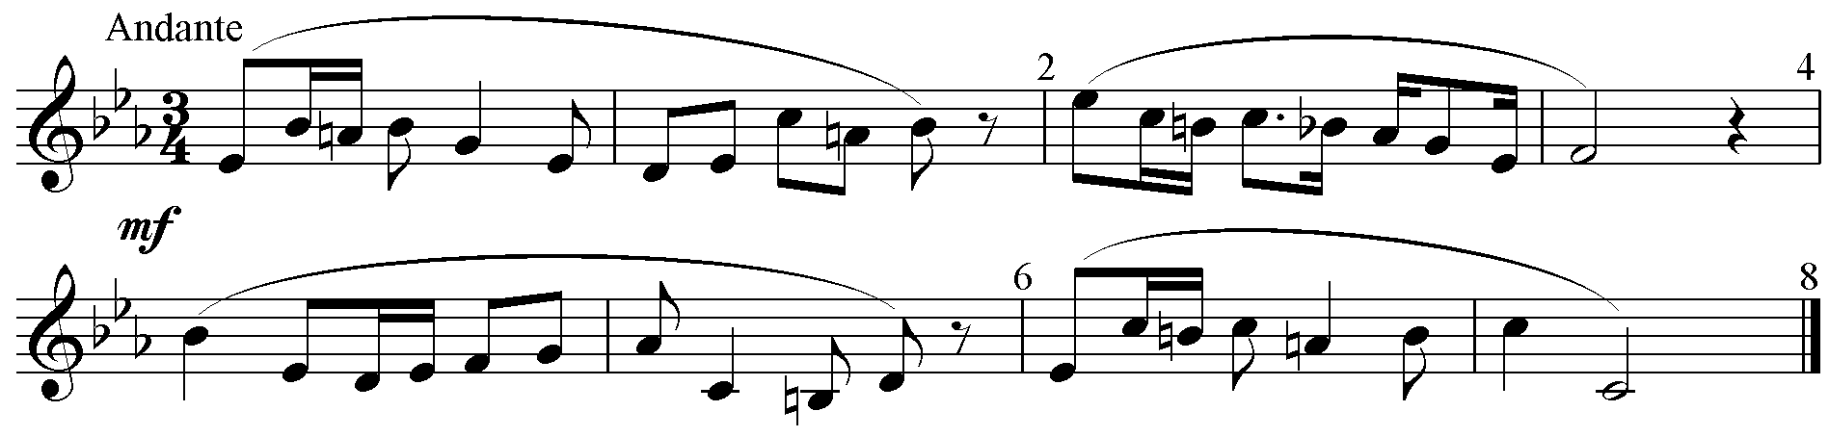
bodovi - (24) ____

5. Zapiši dvoglasni dijatonski diktat u dvopolovinskoj mjeri. Diktira se po dva takta. Svira se cijeli diktat, zatim se svaki dvotakt ponovi tri puta i na kraju se ponovi cijeli diktat. Nastavnik će prije diktiranja odrediti tempo kucajući dobe. (Nastavnik će dati intonaciju i zadati prve tonove diktata. Pri prijelazu na novi dvotakt ponovit će se zadnji tonovi iz prijašnjeg dvotakta, ali samo prvi puta).
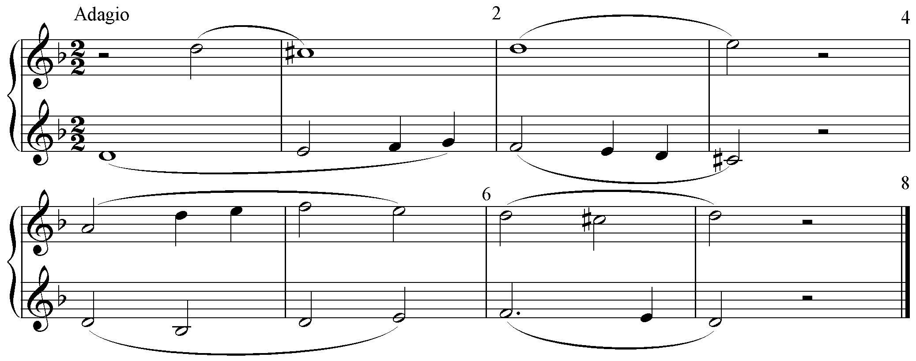
bodovi - (16) ____

6. Zapiši ritamski diktat u četveročetvrtinskoj mjeri. Diktira se po dva takta. Svaki dvotakt će se ponoviti tri puta, a četvrti put će se ponoviti cijeli diktat. Nastavnik će prije diktiranja odrediti tempo kucajući dobe.
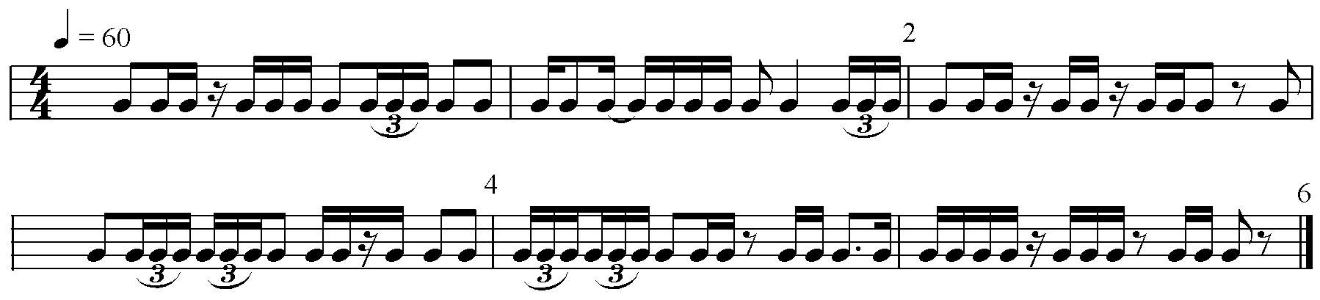
bodovi - (24) ____

7. Slušaj i zapiši šiframa septakorde i D 7 s obratima. Akordi će se ponavljati dva puta na istim tonovima. Natjecatelj treba zapisati pojedini akord nakon što je akord odsviran. Akordi će se svirati u polaganom tempu, s malom stankom između pojedinog akorda.
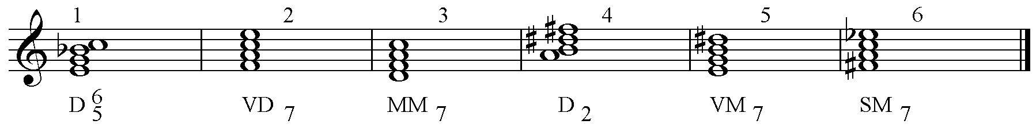

bodovi - (12) ____

Ukupno bodova - (100) ____
- 2 –
HDGPP
HRVATSKO DRUŠTVO GLAZBENIH I PLESNIH PEDAGOGA

47. | hrvatsko natjecanje učenika  i studenata glazbe i plesa | Državno natjecanje  Dubrovnik 29. 03. - 04. 04. 2009.
SOLFEGGIO

PISMENI DIO - IV. kategorija
RJEŠENJA ZADATAKA

1. Napiši kromatsku g-mol ljestvicu (harmonijski oblik), uzlazno i silazno, s predznacima ispred note.
bodovi - (4) ____

2. Napiši od zadanog intervala enharmonijsku zamjenu i enharmonijsku promjenu, te odredi njegovu veličinu i vrstu.
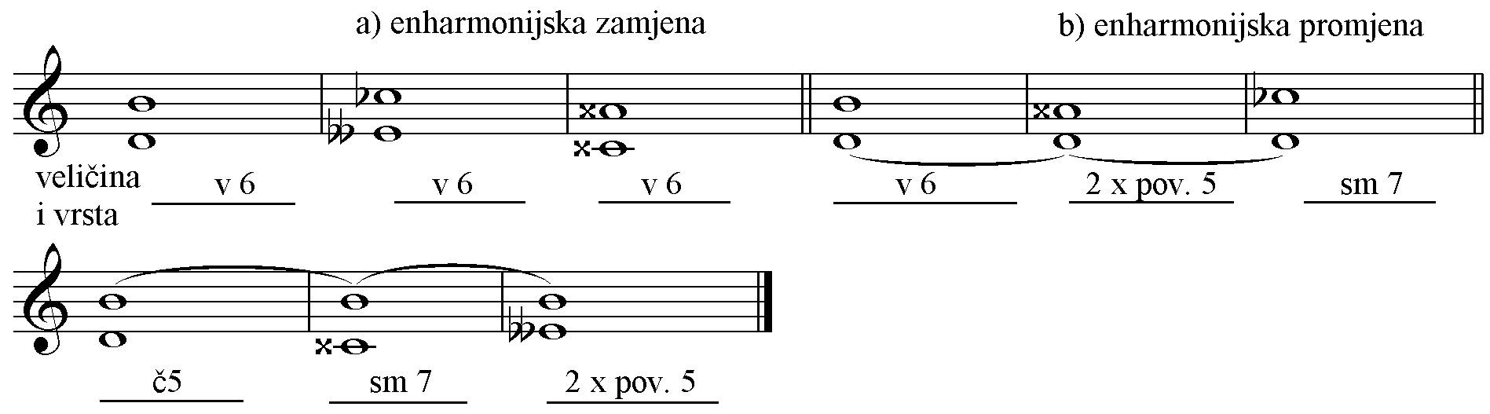
bodovi - (6) ____

3. Na zadani osnovni, povišeni ili sniženi ton napiši obrate septakorda uzlazno.
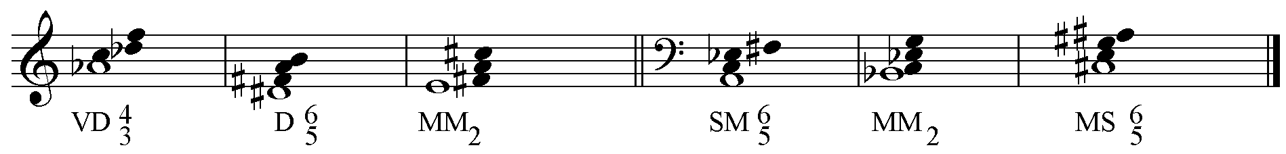
bodovi - (6) ____

4. Zapiši jednoglasni diktat od osam taktova u tročetvrtinskoj mjeri s alteracijama i dijatonskom modulacijom u udaljeniji tonalitet. Diktira se po dva takta. Svira se prvo cijeli diktat, zatim se svaki dvotakt ponovi tri puta i na kraju se ponovi cijeli diktat. Završni ton prethodnog dvotakta svira se samo kod prvog ponavljanja.

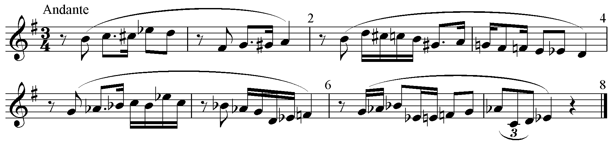

bodovi - (24) ____

- 1 -

5. Zapiši dvoglasni diktat od osam taktova u violinskom i bas ključu u tročetvrtinskoj mjeri. Diktira se po dva takta. Svira se cijeli diktat, zatim se svaki dvotakt ponovi tri puta i na kraju se ponovi cijeli diktat. Nastavnik će prije diktiranja odrediti tempo kucajući dobe. (Nastavnik će dati intonaciju i zadati prve tonove diktata. Pri prijelazu na novi dvotakt ponovit će se zadnji tonovi iz prijašnjeg dvotakta, ali samo prvi puta).

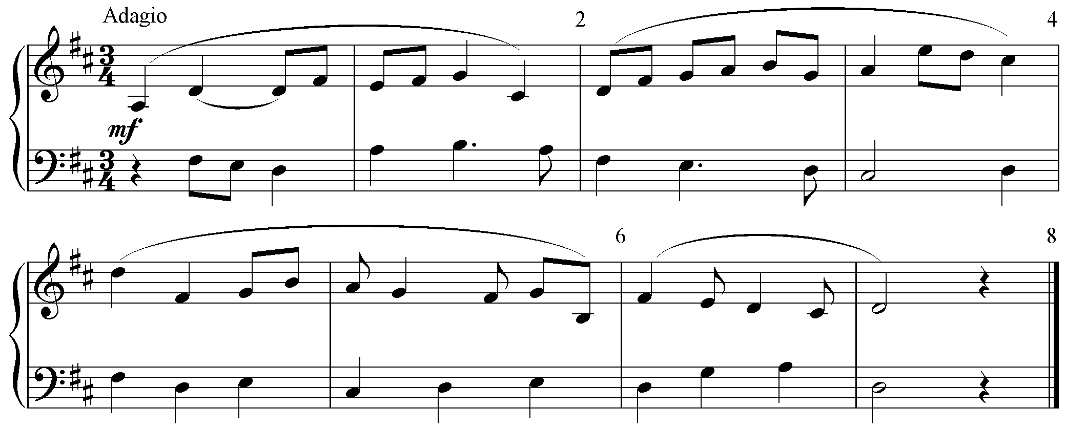

bodovi - (24) ____

6. Zapiši ritamski diktat od šest taktova u četveročetvrtinskoj mjeri. Ritmovi su kombinacije do šesnaestinke, te duola, kvartola i sekstola (note i pauze). Diktira se po dva takta. Svaki dvotakt ponovit će se tri puta, a četvrti put će se ponoviti cijeli diktat.

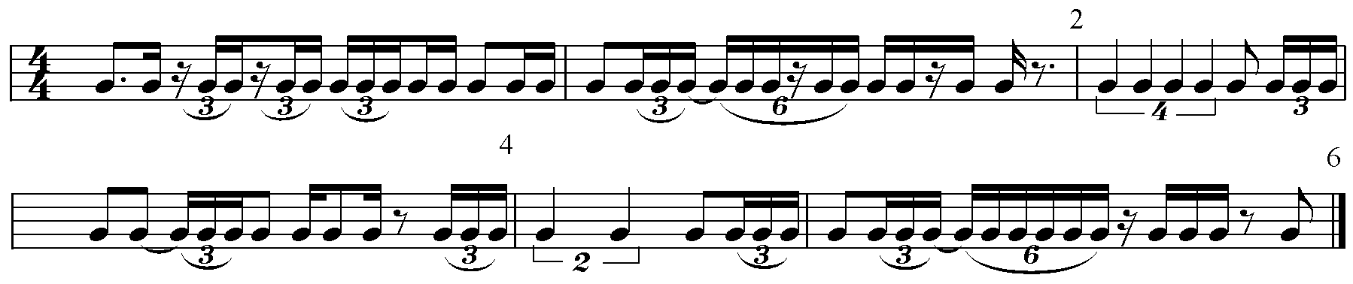

bodovi - (24) ____

7. Slušaj i zapiši šest akorda šiframa u opsegu od g – g². Akordi će se ponavljati dva puta na istim tonovima.

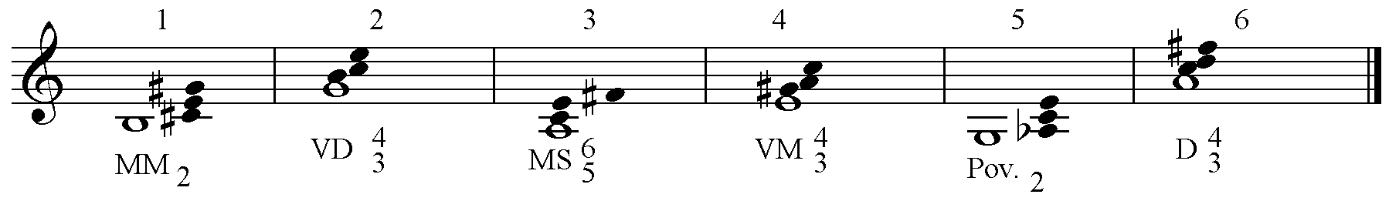

bodovi - (12) ____

Ukupno bodova - (100) ____

- 2 –
HDGPP
HRVATSKO DRUŠTVO GLAZBENIH I PLESNIH PEDAGOGA

47. | hrvatsko natjecanje učenika  i studenata glazbe i plesa | Državno natjecanje  Dubrovnik 29. 03. - 04. 04. 2009.
SOLFEGGIO

USMENI DIO - I. kategorija

RJEŠENJA ZADATAKA
1. Pjevaj zadanu ljestvicu uzlazno i silazno abecedom.
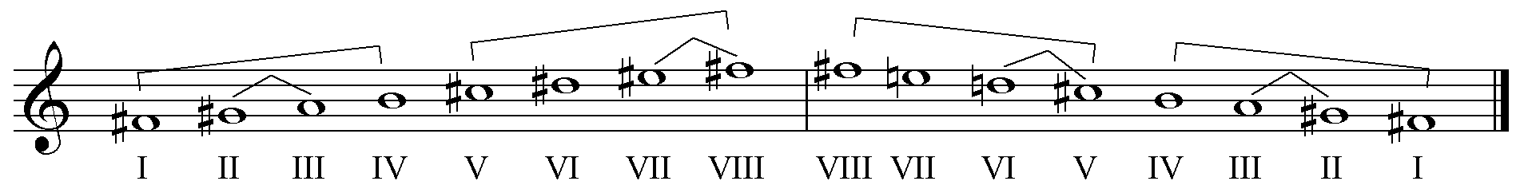
fis-mol (melodijski)
bodovi - (8) ____
2. Pjevaj na zadanom tonu zadani interval abecedom uzlazno.
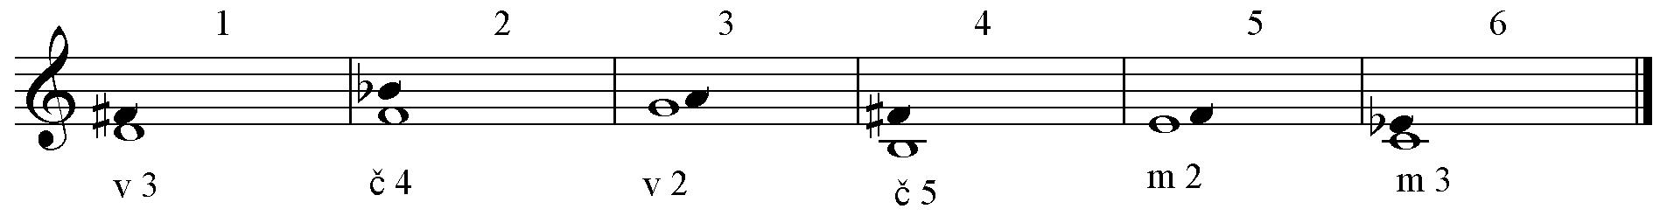

bodovi - (12) ____
3. Pjevaj zadani primjer (imenima po vlastitom izboru) uz kucanje doba.
Andante

bodovi - (56) ____

4. Zadani primjer čitaj ritamskim slogovima ili neutralnim slogom uz kucanje doba.

bodovi - (24) ____

Ukupno bodova - (100) ____

HDGPP
HRVATSKO DRUŠTVO GLAZBENIH I PLESNIH PEDAGOGA

47. | hrvatsko natjecanje učenika  i studenata glazbe i plesa | Državno natjecanje  Dubrovnik 29. 03. - 04. 04. 2009.
SOLFEGGIO

USMENI DIO - II. kategorija

RJEŠENJA ZADATAKA

1. Pjevaj harmonijski gis-mol ljestvicu uzlazno i silazno abecedom.
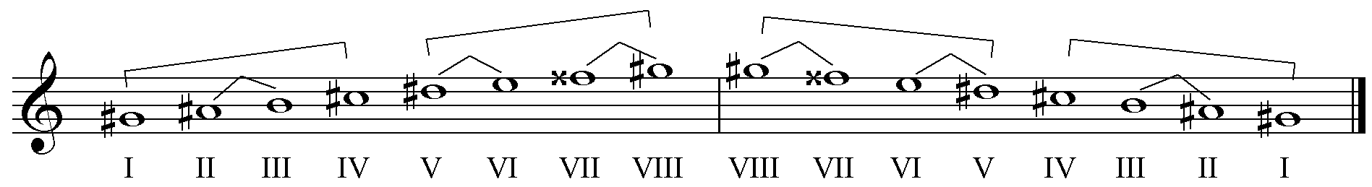

bodovi - (8) ____

2. Pjevaj zadane intervale abecedom na zadani osnovni, povišeni ili sniženi ton uzlazno:
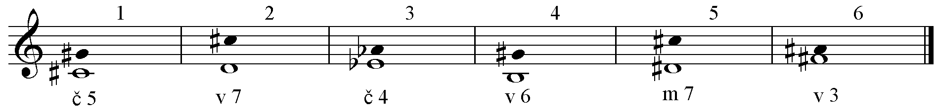
bodovi - (12) ____

3. Pjevaj zadane kvintakorde i obrate – uzlazno na zadani ton:
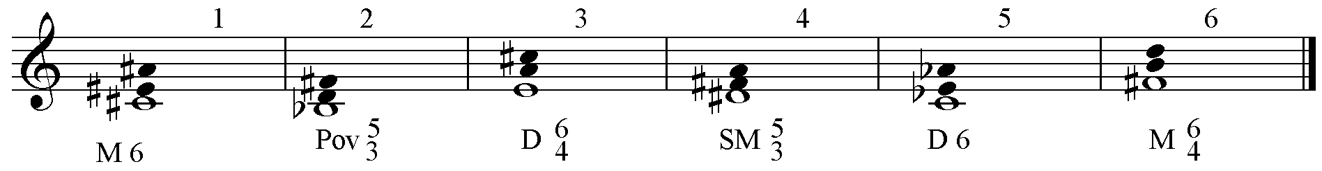
bodovi - (12) ____

4. Pjevaj meloritamski primjer (imenima po vlastitom izboru) uz kucanje doba.

bodovi - (32) ____

- 1 -

5. Zadani primjer čitaj ritamskim slogovima ili neutralnim slogom uz kucanje doba.

bodovi - (16) ____

6. Dovrši zadani meloritamski primjer.

bodovi - (20) ____

Ukupno bodova - (100) ____

- 2 -
HDGPP
HRVATSKO DRUŠTVO GLAZBENIH I PLESNIH PEDAGOGA

47. | hrvatsko natjecanje učenika  i studenata glazbe i plesa | Državno natjecanje  Dubrovnik 29. 03. - 04. 04. 2009.
SOLFEGGIO

USMENI DIO - III. kategorija

RJEŠENJA ZADATAKA

1. Pjevaj frigijski način na tonu fis₁ abecedom uzlazno i silazno.
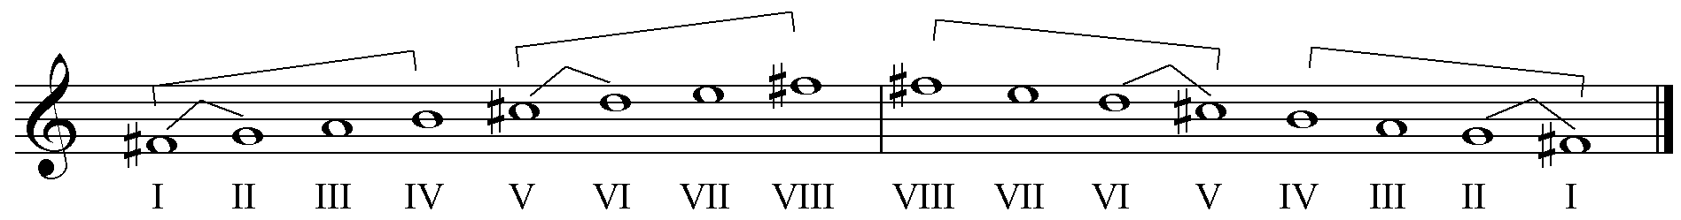

bodovi - ( 8 ) ____

2. Pjevaj zadane intervale na zadani ton uzlazno ili silazno:
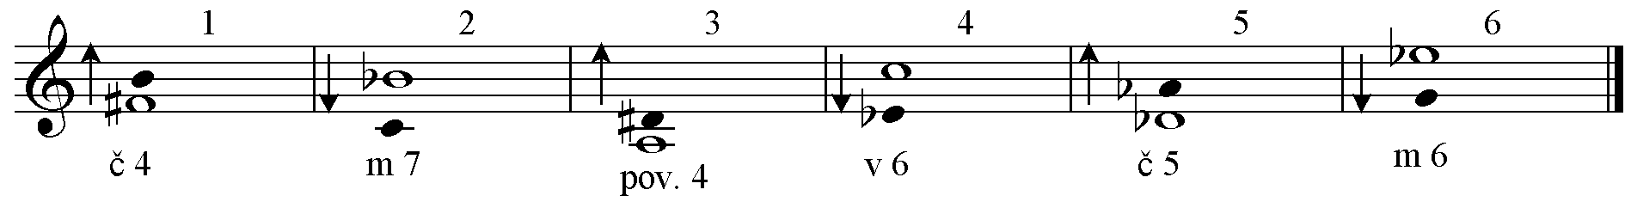

bodovi - ( 6 ) ____
3. Pjevaj sporedne septakorde i obrate D₇ na zadane tonove uzlazno:
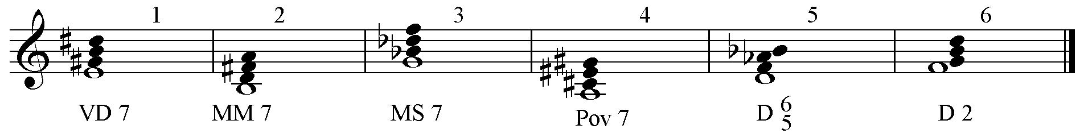
bodovi - ( 6 ) ____

4. Pjevaj zadani meloritamski primjer s alteracijom i kromatikom (imenima po vlastitom izboru) uz kucanje doba.

bodovi - ( 32 ) ____

- 1 -

5. Zadani primjer čitaj ritamskim slogovima ili neutralnim slogom uz kucanje doba.

bodovi - ( 32 ) ____

6. Dovrši zadani meloritamski primjer. Zadana su prva 4 takta i treba dodati još 4 takta.

bodovi - ( 16 ) ____

Ukupno bodova - (100) ____

- 2 -
HDGPP
HRVATSKO DRUŠTVO GLAZBENIH I PLESNIH PEDAGOGA

47. | hrvatsko natjecanje učenika  i studenata glazbe i plesa | Državno natjecanje  Dubrovnik 29. 03. - 04. 04. 2009.
SOLFEGGIO

USMENI DIO - IV. kategorija

RJEŠENJA ZADATAKA

1. Pjevaj abecedom kromatsku gis-mol ljestvicu (harmonijski oblik) uzlazno i silazno.
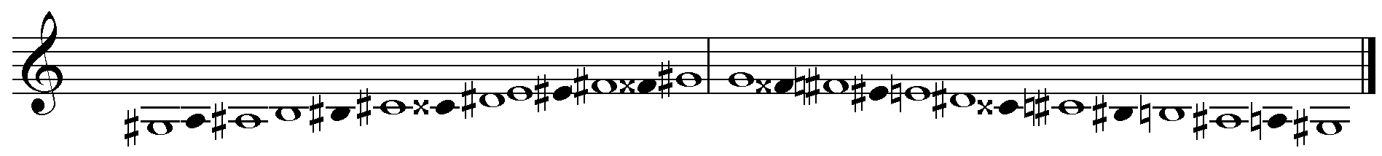
bodovi - (10) ____

2. Pjevaj abecedom obrate septakorda na zadani osnovni ton uzlazno.
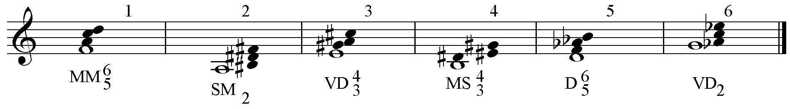

bodovi - (18) ____

3. Pjevaj zadani meloritamski primjer s alteracijama, kromatikom i modulacijama, (imenima po vlastitom izboru) uz kucanje doba ili taktiranje.

bodovi - (32) ____

- 1 -

4. Zadani primjer čitaj ritamskim slogovima ili neutralnim slogom uz kucanje doba ili taktiranje.

bodovi - (24) ____

5. Dovrši zadani meloritamski primjer. Dodaj još četiri takta po vlastitom izboru, ali sa završetkom u tonalitetu dominante ili paralelnog mola. Ritmovi su kombinacije do šesnaestinke.

bodovi - (16) ____

Ukupno bodova - (100) ____

- 2 –

